

Министерство образования и молодежной политики Свердловской области

ГАПОУ СО «Екатеринбургский колледж транспортного строительства»

Отчёт по учебной практике

«**Библиотека классов – Модульные тесты**»

Выполнил: Азаренко Михаил Владимирович

Группа: ПР-31

Преподаватель: Мирошниченко Г.В.

2023

Содержание

1. **Вариант 2. «Сбой в данных».** 2

1.1 Описание задачи 2

1.2 Описание разработанных функций 3

1.3 Алгоритм решения 6

1.4 Используемые библиотеки 8

1.5 Тестовые случаи 9

1.6 Используемые инструменты 15

2. **Вариант 4. «Побелка забора».** 16

1.1 Описание задачи 16

1.2 Описание разработанных функций 17

1.3 Алгоритм решения 21

1.4 Используемые библиотеки 24

1.5 Тестовые случаи 25

1.6 Используемые инструменты 30

# 1. **Вариант 2. «Сбой в данных».**

## Описание задачи

Петя Торопыжкин отправил по сети строку с важной информацией, состоящей только из заглавных латинских букв. Важно то, что буквы в строке не повторялись. При передаче строка была разбита на две части, которые отправились двумя пакетами, но из-за сбоя, на принимающем компьютере строка была собрана неправильно: первая часть встала после второй. Помогите Пете восстановить исходную строку, зная, что она была минимальной в лексикографическом порядке среди всех строк, которые могли получиться в результате такого разбиения и перестановки частей строки.

**Формат ввода**: Во входном файле записана единственная непустая строка, состоящая из попарно различных заглавных латинских букв (то есть, её длина не менее 1 и не более 26).

**Формат вывода**: Выведите единственную строку — ту, которую послал Петя.

**Пример:**

input.txt: output.txt:

FYUBELW BELWFYU

## Описание разработанных функций

Main (рис 1,2):

## 

## *Рис.1*

*Рис.2*

В данном методе прописан основной ход программы и выполнение поставленной задачи.

IsRepeat(рис 3):

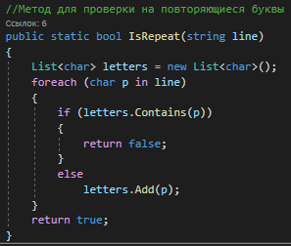

*Рис.3*

В данном методе происходит проверка на повторяющиеся буквы в строке.

IsLetter(рис 4):

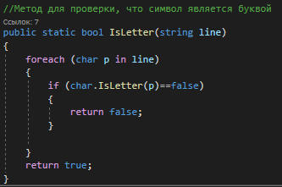

*Рис.4*

В данном методе происходит проверка строки на неверные символы.

IsEmpty(рис 5):

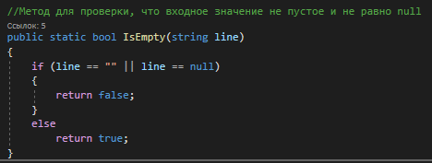

*Рис.5*

В данном методе происходит проверка, что строка не пустая и не равна null.

IsNormalLength(рис 6):

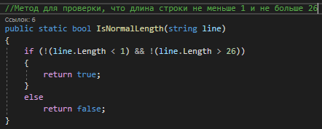

*Рис.6*

В данном методе происходит проверка, что длина строки не меньше 1 и не больше 26.

* 1. Алгоритм решения

## Main(рис 7,8)

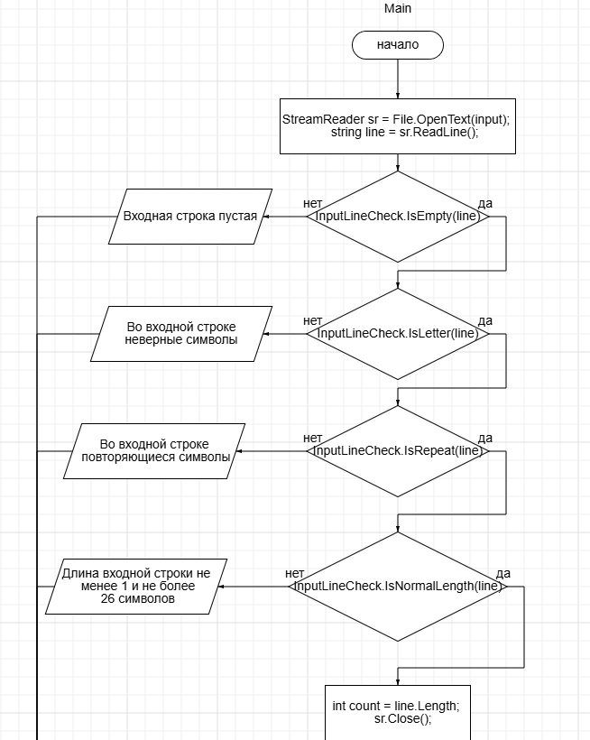

*Рис.7*

## 

*Рис.8*

Методы класса InputLineCheck (рис 9,10)

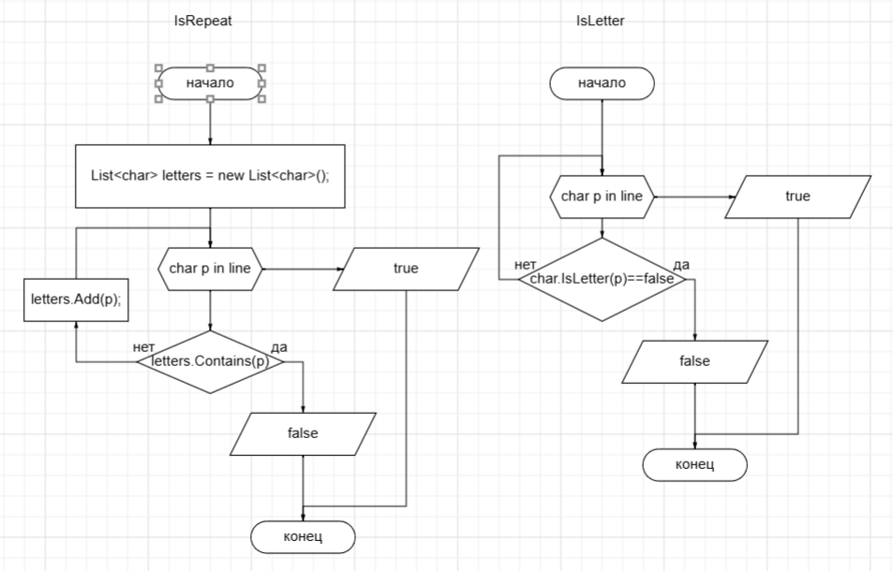

*Рис.9*

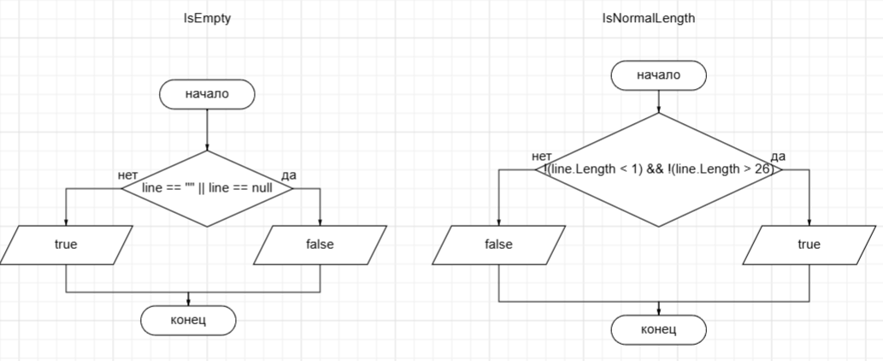

*Рис.10*

1.4 Используемые библиотеки

using System;

using System.Collections.Generic;

using System.Linq;

using System.Text;

using System.Threading.Tasks;

using System.IO;

using Zad2Prov;

1.5 Тестовые случаи(риc 11-17)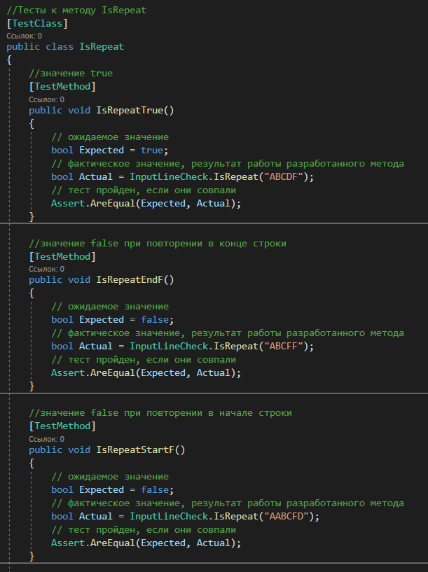 *Рис.11*

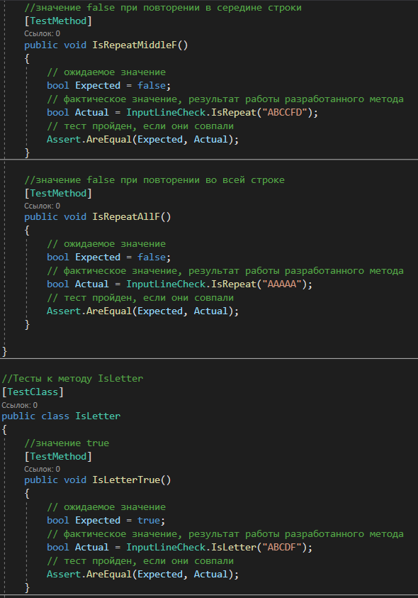

*Рис.12*

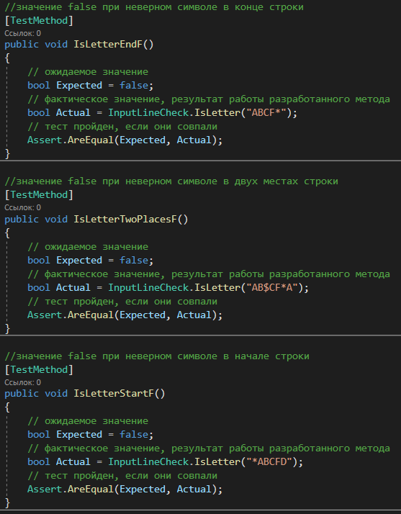

*Рис.13*

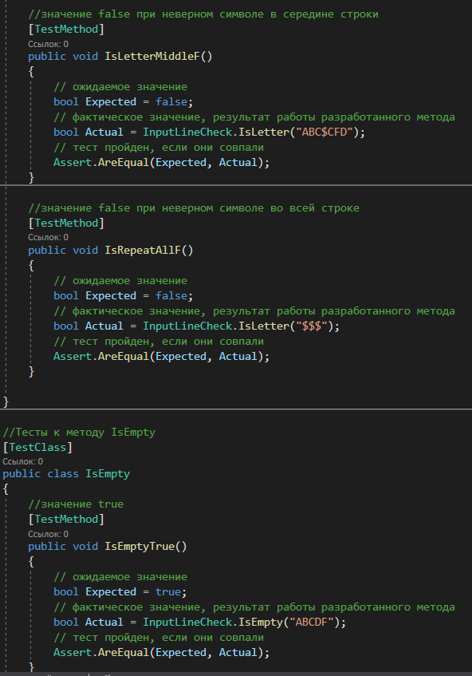

*Рис.14*

## 

*Рис.15*

## 

*Рис.16*

## 

*Рис.17*

1.6 Используемые инструменты

## Visual Studio 2019.

## Язык: C#.

# 2. **Вариант 4. «Побелка забора».**

## Описание задачи

Пете Торопыжкину нужно побелить забор, состоящий из n досок. Время покраски k-й доски известно и равно tk минут. Одновременно Петя может красить или одну доску, или две соседние доски (двумя кистями). Во втором случае время покраски равно наибольшему из времён покраски отдельных досок. Кроме того, пока предыдущая операция не будет завершена, Петя не может приступать к следующей операции. За какое наименьшее время можно покрасить этот забор?

**Формат ввода**: В первой строке записано натуральное число n (1 6 n 6 10000) — количество досок в заборе. Во второй строке через пробел перечислены величины tk (1 6 tk 6 1000). Забор считается незамкнутым — нельзя одновременно красить первую и последнюю доски забора.

**Формат вывода**: Выведите единственное целое число — минимально возможное время покраски забора в минутах.

**Пример:**

input.txt: output.txt:

3 8

1 7 5

## Описание разработанных функций

Main(рис 18,19):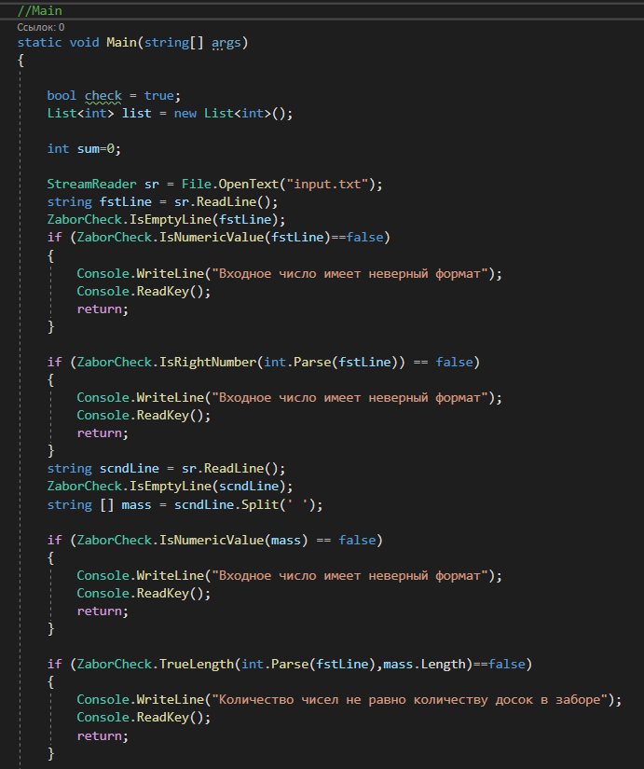

*Рис.18*

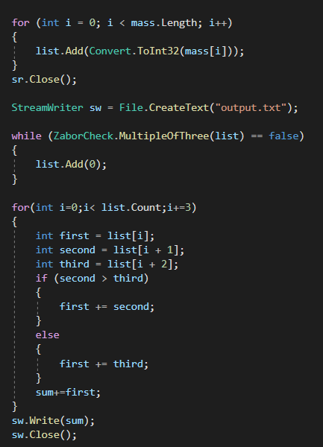

*Рис.19*

В данном методе прописан основной ход программы и выполнение поставленной задачи.

TrueLength(рис 20): 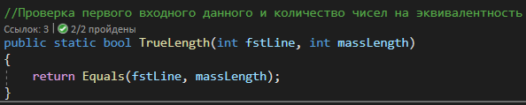

*Рис.20*

В данном методе происходит проверка первого входного данного и количество чисел на эквивалентность.

IsRightNumber(рис 21):

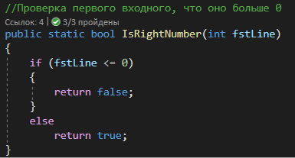

*Рис.21*

В данном методе происходит проверка первого входного данного на то, что оно больше 0.

IsEmptyLine(рис 22): 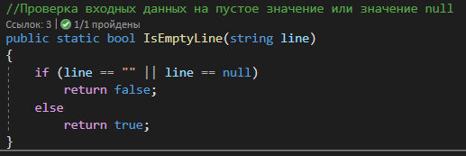

*Рис.22*

В данном методе происходит проверка, что строка не пустая и не равна null.

IsNumericValue(рис 23): 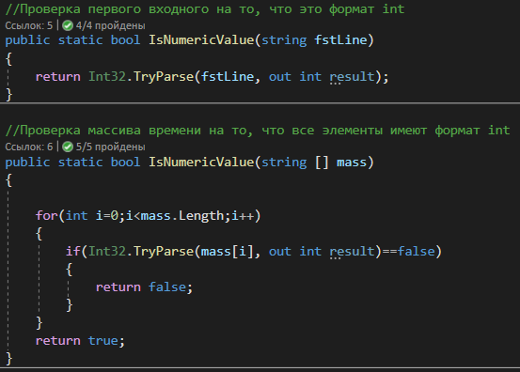 *Рис.23*

В данных методах происходит проверка, что входные данные являются числовыми. Эти методы являются перегрузкой.

MultipleOfThree(рис 24):

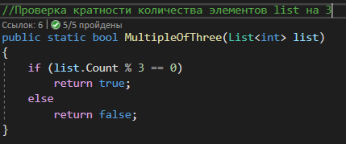

*Рис.24*

В данном методе выполняется проверка кратности количества элементов List на 3.

Алгоритм решения

## Main(рис 25-27)

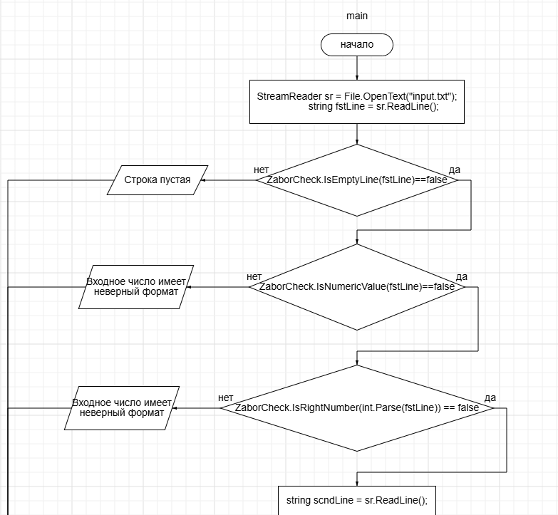

*Рис.25*

## 

*Рис.26*

## 

*Рис.27*

Методы класса ZaborCheck(рис 28,29)

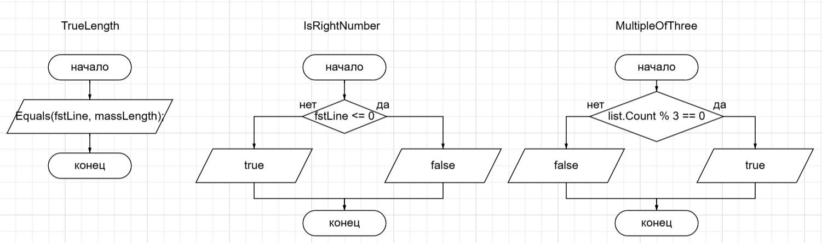

*Рис.28*

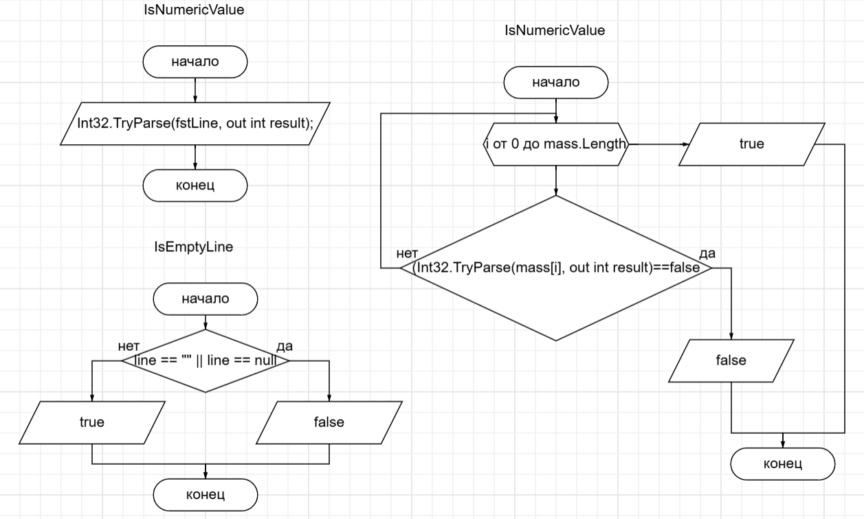

*Рис.29*

2.4 Используемые библиотеки

using System;

using System.Collections.Generic;

using System.Linq;

using System.Text;

using System.Threading.Tasks;

using System.IO;

using Zad2Prov;

2.5 Тестовые случаи (рис 30-35)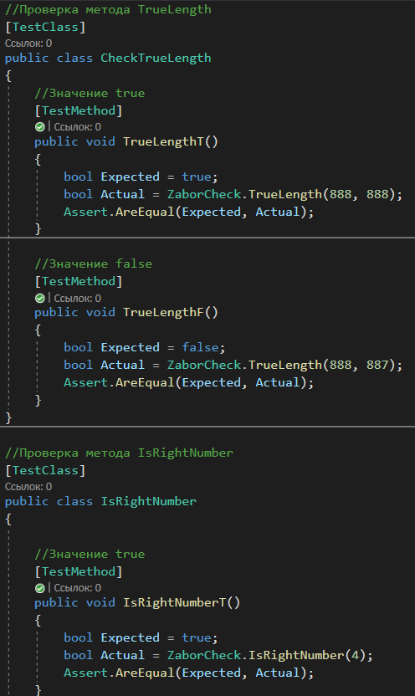

*Рис.30*

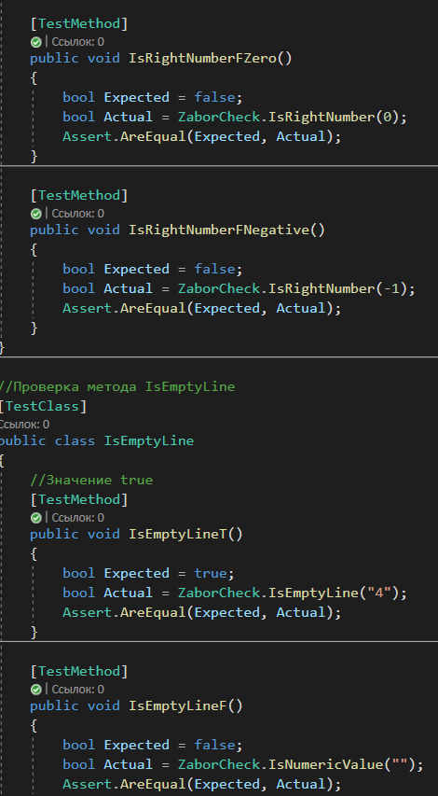

*Рис.31*

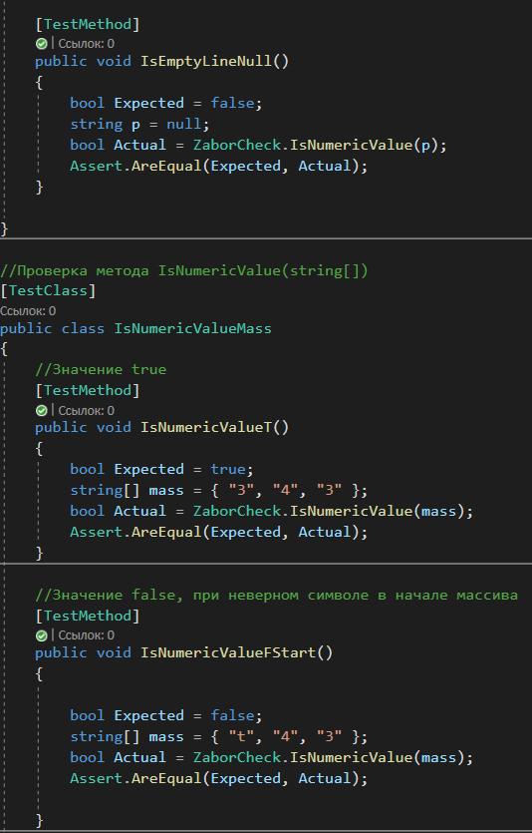

*Рис.32*

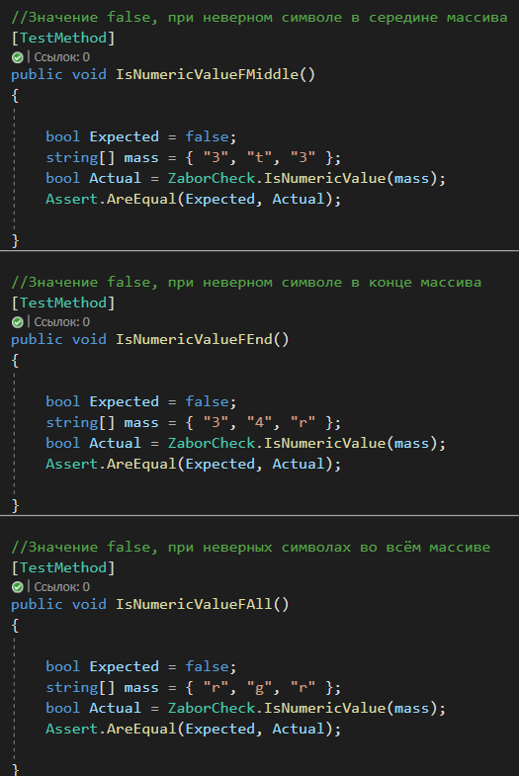

*Рис.33*

## 

*Рис.34*

## 

*Рис.35*

## 2.6 Используемые инструменты

## Visual Studio 2019.

## Язык: C#.